1. A GYÓGYSZER NEVE

FIBRYGA 1 g por és oldószer oldatos injekcióhoz vagy infúzióhoz.

2. MINŐSÉGI ÉS MENNYISÉGI ÖSSZETÉTEL

Humán fibrinogén

A FIBRYGA 1 g humán fibrinogént tartalmaz üvegenként. 50 ml injekcióhoz való vízben történő feloldás után a FIBRYGA körülbelül 20 mg/ml humán fibrinogént tartalmaz.

Az alvadási fehérje tartalmat az Európai Gyógyszerkönyvben a humán fibrinogénre vonatkozóak alapján határozták meg.

Humán donorok vérplazmájából készült.

Ismert hatású segédanyagok: legfeljebb 132 mg (5,8 mmol) nátrium üvegenként.

A segédanyagok teljes listáját lásd a 6.1 pontban.

3. GYÓGYSZERFORMA

Por és oldószer oldatos injekcióhoz vagy infúzióhoz.
A por fehér vagy halványsárga színű, higroszkópos vagy porlékony massza.
Az oldószer tiszta, színtelen folyadék.

4. KLINIKAI JELLEMZŐK

4.1 Terápiás javallatok

Vérzéses epizódok kezelése és perioperatív profilaxisa veleszületett hypo- vagy afibrinogenaemiában szenvedő, fokozott vérzési hajlammal rendelkező betegeknél.

A szerzett hypofibrinogenaemiában szenvedő betegeknél végzett műtéti beavatkozások során fellépő csillapítatlan súlyos vérzés kiegészítő kezeléseként.

4.2 Adagolás és alkalmazás

A kezelést a véralvadási zavarok kezelésében jártas szakorvos felügyelete alatt kell megkezdeni.

Adagolás

A szubsztitúciós kezelés adagolása és időtartama a betegség súlyosságától, a vérzés helyétől és mértékétől, valamint a beteg klinikai állapotától függ.

Az egyéni adag kiszámításához meg kell határozni a (funkcionális) fibrinogénszintet; az adagolás mennyiségét és gyakoriságát betegenként egyénileg kell meghatározni a plazma fibrinogénszint rendszeres mérése és a beteg klinikai állapotának folyamatos monitorozása alapján, valamint az alkalmazott egyéb szubsztitúciós kezelések figyelembe vételével.

Nagy műtétek esetén a szubsztitúciós kezelés alvadási vizsgálattal történő pontos monitorozása elengedhetetlen.

1. Prophylaxis veleszületett hypo- vagy afibrinogenaemiában szenvedő és ismerten vérzési hajlammal rendelkező betegeknél.
Sebészeti beavatkozások során a kiterjedt vérzések megakadályozása érdekében a fibrinogénszintet profilaktikus kezeléssel ajánlott 1 g/l-re emelni és ezen a szinten tartani a haemostasis létrejöttéig, majd 0,5 g/l fölött érdemes tartani a seb teljes gyógyulásáig.

Sebészeti beavatkozások vagy vérzés kezelése esetén az adagot az alábbiak szerint kell kiszámítani:

Dózis (mg/ttkg) = [Target szint (g/l) - mért szint (g/l)]
0,018 (g/l per mg/ttkg)

A további adagolást (adagok nagysága és az injekciók gyakorisága) a beteg klinikai állapota és laboreredményei alapján kell beállítani.

A fibrinogén biológiai felezési ideje 3-4 nap. Ebből eredően általában nincs szükség a humán fibrinogén ismételt alkalmazására, amennyiben nem áll fenn konszumpció. A prophylacticus célú ismételt alkalmazás során fellépő akkumuláció miatt a dózist és a beadás gyakoriságát a kezelőorvos által az adott betegnél felállított terápiás célnak megfelelően kell meghatározni.

Gyermekek és serdülők
Sebészeti beavatkozások vagy vérzéses epizód kezelése esetén a serdülőknél az adagot a felnőttek számára fent leírt képlet szerint kell kiszámítani, míg a 12 évesnél fiatalabb gyermekek adagját az alábbiak szerint kell kiszámítani:

Dózis (mg/ttkg) = [Target szint (g/l) - mért szint (g/l)]
0,014 (g/l per mg/ttkg)

A további adagolást a beteg klinikai állapota és laboreredményei alapján kell beállítani.

Idősek
A FIBRYGA klinikai vizsgálataiban 65 éves vagy idősebb betegek nem vettek részt, ezért nem állnak rendelkezésre meggyőző bizonyítékok arra vonatkozóan, hogy az idősek másként reagálnak-e a kezelésre, mint a fiatalabb betegek.

2. A vérzés kezelése

Vérzés veleszületett hypo- vagy afibrinogenaemiában szenvedő betegeknél
A vérzéses epizódokat az 1 g/l-es ajánlott plazma fibrinogén célérték elérése érdekében a fent leírt, felnőttek és serdülők, illetve gyermekek esetén alkalmazandó képletek alapján kell kezelni. Ezt a szintet a haemostasis eléréséig fenn kell tartani.

Szerzett fibrinogénhiányos betegeknél fellépő vérzés

Felnőttek
Általában kezdetben 1-2 g adására kerül sor, szükség esetén további infúziókkal kiegészítve. Súlyos, pl. műtét során jelentkező vérzés esetén nagyobb mennyiségű (4-8 g) fibrinogén adására is szükség lehet.

Gyermekek és serdülők
Noha az adagot a testtömeg és a klinikai igény alapján kell meghatározni, a szokásos adag általában 20-30 mg/ttkg.

Az alkalmazás módja

Intravénás infúzió vagy injekció.

A FIBRYGA-t lassan, intravénásan kell beadni a veleszületett hypo- vagy afibrinogenaemiában szenvedő betegek esetében 5 ml/perc, a szerzett fibrinogénhiányos betegek esetében pedig 10 ml/perc ajánlott maximális sebességgel.

A gyógyszer alkalmazás előtti feloldására vonatkozó utasításokat lásd a 6.6 pontban.

4.3 Ellenjavallatok

A készítmény hatóanyagával vagy a 6.1 pontban felsorolt bármely segédanyagával szembeni túlérzékenység.

4.4 Különleges figyelmeztetések és az alkalmazással kapcsolatos óvintézkedések

Nyomonkövethetőség
A biológiai készítmények nyomonkövethetőségének javítása érdekében, az alkalmazott készítmény nevét és gyártási tételszámát egyértelműen kell feltüntetni.

Thromboembolia
Az akár veleszületett, akár szerzett fibrinogénhiányban szenvedő betegek humán fibrinogénnel végzett kezeléskor – különösen nagy dózis vagy ismételt adagolás esetén – thrombosis kockázata áll fenn. A humán fibrinogénnel kezelt betegeket szoros monitorozás alatt kell tartani a thrombosis okozta panaszok és tünetek előfordulása tekintetében.

Azoknál a betegeknél, akiknek a kórtörténetében coronaria-betegség vagy myocardialis infarctus szerepel, vagy májbetegségben szenvednek, illetve műtét előtt vagy után állnak, valamint újszülötteknél, illetve azoknál a betegeknél, akiknél thromboemboliás esemény vagy disseminált intravascularis coagulatio kockázata áll fenn, mérlegelni kell a humán plazma fibrinogénnel történő kezelés lehetséges előnyét a thromboemboliás szövődmények kockázatával szemben. Ilyen esetekben elővigyázatosság és szoros ellenőrzés szükséges.

A szerzett hypofibrinogenaemia az összes véralvadási faktor (nem csak a fibrinogéné) és alvadásgátló anyag alacsony plazmakoncentrációjával jár együtt, ezért fontolóra kell venni a véralvadási faktorokat tartalmazó vérkészítményekkel való kezelést. A véralvadási rendszer gondos monitorozása szükséges.

Allergiás vagy anaphylaxiás típusú reakciók
Ha allergiás vagy anaphylaxiás típusú reakciók jelentkeznek, az injekciót/infúziót azonnal le kell állítani. Anaphylaxiás sokk esetén a sokk ellátására vonatkozó standard orvosi protokollokat kell követni.

Nátriumtartalom
Ez a gyógyszer legfeljebb 132 mg nátriumot tartalmaz üvegenként, ami a WHO által felnőttek számára javasolt maximális napi 2 g-os nátriumbevitel 6,6%-ának felel meg. Ezt kontrollált nátrium diéta esetén figyelembe kell venni.

Vírusbiztonság
A humán vérből vagy plazmából előállított gyógyszerek alkalmazásából eredő fertőzések megelőzésére kidolgozott standard eljárások közé tartozik a donorok kiválasztása, az egyes donoroktól levett anyagok egyedi szűrővizsgálata, valamint a plazmakeverékek („pool”-ok) szűrővizsgálata specifikus infekciós markerek szempontjából, és hatékony vírusinaktiváló/-eliminációs eljárások beillesztése a gyártási folyamatba. Mindezek ellenére az emberi vérből illetve plazmából előállított gyógyszerek alkalmazása esetén a fertőző ágensek átvitelének lehetősége nem zárható ki teljes mértékben. Ez jelentheti eddig ismeretlen természetű vagy újonnan felbukkanó vírusok és más kórokozók átvitelét is.

Az alkalmazott eljárások hatékonynak tekinthetők a burokkal rendelkező vírusok, például a HIV, HBV és HCV, valamint a burok nélküli HAV ellen. Az eljárások a burokkal nem rendelkező vírusok, mint például a parvovírus B19 ellen korlátozott mértékben lehetnek hatékonyak. A parvovírus B19 fertőzés súlyos lehet terhes nőknél (magzati fertőzés), valamint olyan egyéneknél, akiknél immunhiányos állapot vagy fokozott erythropoesis (például haemolyticus anaemia) áll fenn.

Azoknál a betegeknél, akik rendszeresen/ismételten kapnak humán plazma eredetű fibrinogén készítményt, a megfelelő védőoltások (hepatitis A és B) beadása megfontolandó.

Immunogenitás
Egyéb veleszületett alvadási faktor hiányok esetén az alvadási faktorok pótlásakor antitest reakciókat figyeltek meg, de a fibrinogén koncentrátummal kapcsolatban jelenleg nincsenek adatok.

4.5 Gyógyszerkölcsönhatások és egyéb interakciók

A humán fibrinogén készítmények és egyéb gyógyszerek közötti kölcsönhatás nem ismert.

4.6 Termékenység, terhesség és szoptatás

Terhesség
A FIBRYGA humán terhesség alatti alkalmazásának biztonságosságát nem állapították meg kontrollos klinikai vizsgálatokban. Szülészeti szövődmények fibrinogén készítményekkel végzett kezelése kapcsán szerzett klinikai tapasztalatok arra utalnak, hogy a terhesség lefolyására vagy a magzat, illetve újszülött egészségére gyakorolt káros hatások nem várhatók. A FIBRYGA-val nem végeztek állatoknál reprodukciós vizsgálatokat (lásd 5.3 pont). Mivel a hatóanyag humán eredetű, lebomlása ugyanúgy történik, mint a beteg szervezetében megtalálható saját fehérje esetében. Az emberi vér fiziológiás összetevőiről lévén szó, a szaporodásra vagy a magzatra gyakorolt mellékhatások nem várhatók.

A FIBRYGA terhesség alatti alkalmazásának előnyeit értékelni kell, figyelembe véve azt, hogy bár a fibrinogén koncentrációkkal kapcsolatban vannak klinikai tapasztalatok, kontrollos klinikai vizsgálatokból származó adatok nem állnak rendelkezésre.

Szoptatás
Nem ismert, hogy a FIBRYGA kiválasztódik-e a humán anyatejbe. Az anyag természetéből adódóan azonban nem várhatók hatások az anyatejjel táplált újszülöttre/csecsemőre nézve.
Ennélfogva el kell dönteni, hogy a FIBRYGA-val való kezelés javallott-e a szoptatás alatt, figyelembe véve a szoptatás előnyét a gyermekre nézve, illetve a kezelés előnyét az anyára nézve.

Termékenység
A termékenységre vonatkozóan nem állnak rendelkezésre adatok.

4.7 A készítmény hatásai a gépjárművezetéshez és a gépek kezeléséhez szükséges képességekre

A FIBRYGA nem befolyásolja a gépjárművezetéshez és a gépek kezeléséhez szükséges képességeket.

4.8 Nemkívánatos hatások, mellékhatások

A biztonságossági profil összefoglalása
A készítménnyel végzett klinikai vizsgálatokból nem áll rendelkezésre bőséges adat a mellékhatások gyakoriságát illetően.

Klinikai vizsgálatokban a következő mellékhatásokról számoltak be: pyrexia, bőrkiütés, phlebitis és thrombosis.

A következő mellékhatásokról számoltak be a FIBRYGA és egyéb fibrinogén koncentrátumok alkalmazása kapcsán:
Standard MedDRA szervrendszer adatbázis | Nemkívánatos hatások, mellékhatások | Gyakoriság*
Immunrendszeri betegségek és tünetek: | Allergiás vagy anaphylaxiás típusú reakciók  Bőrreakciók | Nem ismert
Érbetegségek és tünetek: | Thromboemboliás epizódok (beleértve a myocardialis infarctust és a tüdőembóliát) (lásd 4.4 pont)  Thrombophlebitis | Nem ismert
Általános tünetek, az alkalmazás helyén fellépő reakciók: | Emelkedett testhőmérséklet (pyrexia) | Nem ismert
* A gyakoriság nem ismert, mivel az a rendelkezésre álló adatokból nem számítható ki. A klinikai vizsgálatok során enyhe pyrexia és bőrreakció egyszer előfordulását észlelték. Az allergiás vagy anaphylaxiás típusú reakciók, a thromboemboliás epizódok (beleértve a myocardialis infarctust és a tüdőembóliát) és a thrombophlebitis gyógyszercsoportra jellemző hatások.

Az átvihető ágensek tekintetében a biztonságosságot illetően lásd a 4.4 pontot.

Gyermekek és serdülők:

Huszonhat, 1 és < 18 év közötti beteget vontak be a veleszületett fibrinogénhiányban végzett biztonságossági elemzésbe; közülük 12 fő 12 és < 18 év közötti serdülő, 8 fő 6 és < 12 év közötti gyermek, valamint 6 fő 1 és < 6 év közötti gyermek volt.
Az összesített biztonságossági profil nem különbözik a felnőttek, serdülők és gyermekek között.
Nincsenek rendelkezésre álló adatok a FIBRYGA szerzett fibrinogénhiányos gyermekeknél és serdülőknél történő alkalmazásáról.

Feltételezett mellékhatások bejelentése
A gyógyszer engedélyezését követően lényeges a feltételezett mellékhatások bejelentése, mert ez fontos eszköze annak, hogy a gyógyszer előny/kockázat profilját folyamatosan figyelemmel lehessen kísérni. Az egészségügyi szakembereket kérjük, hogy jelentsék be a feltételezett mellékhatásokat a hatóság részére az V. függelékben található elérhetőségek valamelyikén keresztül.

4.9 Túladagolás

A túladagolás elkerülése érdekében a plazma fibrinogénszint rendszeres ellenőrzése szükséges a kezelés alatt (lásd 4.2 pont).

Túladagolás esetén fokozott a thromboemboliás szövődmények kialakulásának kockázata.

5. FARMAKOLÓGIAI TULAJDONSÁGOK

5.1 Farmakodinámiás tulajdonságok

Farmakoterápiás csoport: vérzés elleni szerek, fibrinogén, ATC kód: B02BB01

A humán fibrinogén (I. alvadási faktor) trombin, aktivált XIII-as alvadási faktor (FXIIIa) és kalciumionok jelenlétében stabil, rugalmas, háromdimenziós haemostaticus fibrinalvadékká alakul át.

A humán fibrinogén alkalmazása biztosítja a plazma fibrinogénszint emelkedését, és átmenetileg korrigálni képes a fibrinogénhiányos betegek véralvadási zavarát.

Egy nyílt elrendezésű, prospektív, randomizált, kontrollos, két karú, keresztezett, egyszeri dózist alkalmazó II. fázisú farmakokinetikai vizsgálatban, melyet 22, veleszületett fibrinogénhiányban (afibrinogenaemia) (lásd 5.2 pont) szenvedő beteggel végeztek, az alvadék maximális szilárdságát (maximum clot firmness, MCF) is értékelték a haemostaticus hatásosság helyettesítő markereként (FORMA-01). Az MCF-t tromboelasztometriás (ROTEM) vizsgálattal határozták meg. Minden betegnél meghatározták az MCF-t a FIBRYGA egyszeri adagjának beadása előtt (kiindulási állapot) és egy órával azt követően. Az MCF értékek jelentősen magasabbak voltak a FIBRYGA beadása után, mint a kiindulási állapotban (lásd az alábbi táblázatot).

1. táblázat: Maximális alvadék szilárdság (MCF) [mm] (ITT populáció) n=22
Időpont | Átlag ± SD | Medián (tartomány)
Infúzió előtt | 0 ± 0 | 0 (0-0)
1 órával az infúzió után | 9,7 ± 3,0 | 10,0 (4,0-16,0)
Átlagos változás (elsődleges elemzés)* | 9,7 ± 3,0 | 10,0 (4,0-16,0)
MCF = maximális alvadék szilárdság (maximum clot firmness); ITT = kezelésbe bevont (intention-to-treat).
* p < 0,0001 (95%-os konfidenciaintervallum: 8,37; 10,99); SD = standard deviáció

Elvégeztek egy olyan nyílt elrendezésű, nem kontrollos, multicentrikus III. fázisú vizsgálatot (FORMA-02), amelyben 25, veleszületett fibrinogénhiányban (afibrinogenaemia és hypofibrinogenaemia) szenvedő, 12 és 54 év közötti beteg vesz részt (6 serdülő, 19 felnőtt). A vizsgálat során 89 alkalommal kezeltek vérzést, és 12 sebészeti beavatkozás történt. A kiindulási állapothoz képest jelentős változást észleltek a ROTEM vizsgálattal mért MCF-ben, valamint a fibrinogén plazmaszintekben. A vérzések kezelése esetén a FIBRYGA infúziónkénti medián adagja 57,5 mg/ttkg, a teljes medián adag pedig 59,4 mg/ttkg volt. A sebészeti beavatkozások esetén a FIBRYGA teljes medián adagja 85,8 mg/ttkg volt. A független bíráló bizottság a teljes vérzéscsillapító hatásosságot a kezelt vérzések 98,9%-a, illetve a sebészeti beavatkozások 100%-a esetén sikeresnek értékelte egy objektív pontrendszer alapján (az értékelés szerint a hatásosság jó vagy kiváló volt).

Egy másik prospektív, nyílt elrendezésű, nem kontrollos, multicentrikus III. fázisú vizsgálatot végeztek (FORMA-04), amelyben 14, veleszületett fibrinogénhiányban (afibrinogenaemia és hypofibrinogenaemia) szenvedő, 1 és 10 év közötti (6 fő < 6 év alatti és 8 fő 6 és < 12 év közötti) gyermek vett részt. A vizsgálat során 10 alkalommal kezeltek vérzéses epizódot, és 3 sebészeti beavatkozás történt, valamint egyszeri adagolású farmakokinetikai vizsgálatot végeztek. A kiindulási állapothoz képest jelentős változást észleltek a ROTEM vizsgálattal mért MCF-ben, valamint a fibrinogén plazmaszintekben. A vérzések kezelése esetén a FIBRYGA infúziónkénti medián adagja 70,2 mg/ttkg, a teljes medián adag pedig 73,9 mg/ttkg volt. A sebészeti beavatkozások esetén a FIBRYGA teljes medián adagja 108 mg/ttkg volt A független bíráló bizottság a teljes vérzéscsillapító hatásosságot a kezelt vérzések és a sebészeti beavatkozások 100%-a esetén sikeresnek értékelte egy objektív pontrendszer alapján (az értékelés szerint a hatásosság jó vagy kiváló volt).

A prospektív, randomizált, kontrollos FORMA-05 vizsgálat a FIBRYGA vérzéscsillapító hatásosságát és biztonságosságát hasonlította össze a krioprecipitátuméval mint fibrinogénpótló forrással olyan betegeknél, akiknél a pseudomyxoma peritonei nevű kiterjedt hasüregi rosszindulatú kórkép esetében végzett citoreduktív műtét során szerzett fibrinogénhiány alakul ki. A vizsgálatban 43 felnőtt beteg vett részt a protokoll szerinti (PP) elemzési csoportban. 21 beteget FIBRYGA-val, 22 beteget krioprecipitátummal kezeltek. Az intraoperatív fibrinogénpótlást megelőzési céllal (azaz a műtét alatt 60-90 percenként, nagymértékű, de 2 liternél kevesebb vérveszteség észlelésekor), a FIBRYGA 4 g-os adagjának vagy 2 db, 5 egység krioprecipitátumot tartalmazó zsák beadásával végezték, amelyet szükség szerint megismételtek. A 7,8 ± 1,7 órás műtét alatt 6,5 ± 3 g (89 ± 39 mg/ttkg) FIBRYGA-t és 4,1 ± 2,2 db, 5 egység krioprecipitátumot tartalmazó zsákot használtak fel. A műtét alatt medián 1 egységnyi, illetve 0,5 egységnyi vörösvértestet adtak a FIBRYGA-val, illetve krioprecipitátummal kezelt betegeknek, és mindkét csoport a műtétet követő első 24 órában medián 0 egységnyi vörösvértestet kapott (lásd az alábbi táblázatot). A vizsgálat során friss fagyasztott plazma vagy vérlemezke-koncentrátum transzfúziójára nem került sor. A fibrinogénpótláson alapuló vérzéscsillapító kezelést egy független bíráló bizottság objektív pontozási rendszer alapján a műtétek 100%-ánál sikeresnek ítélte mindkét csoport esetében.

2. táblázat: Vvt*-transzfúzió [egység] a műtét alatt és a műtétet követő első 24 óra alatt (PP populáció)
Időtartomány | FIBRYGA csoport (n = 21)  Medián (tartomány) | Krioprecipitátum csoport (n = 22)  Medián (tartomány)
A műtét alatt | 1 (0-4) | 0,5 (0-5)
A műtétet követő első 24 órában | 0 (0-2) | 0 (0-2)
Vvt = vörösvértest-koncentrátum; PP = protokoll szerinti.
* más allogén vérkészítmények, például friss fagyasztott plazma vagy vérlemezke-koncentrátum transzfúziójára nem került sor

Gyermekek és serdülők
Veleszületett fibrinogénhiány esetén a FIBRYGA-t két klinikai vizsgálat (FORMA-02 és FORMA-04) során alkalmazták 20 betegnél, akiknek 1 és < 18 év között volt az életkora (közülük 12 fő 12 és < 18 év közötti serdülő, 8 fő 6 és < 12 év közötti gyermek, valamint 6 fő 1 és < 6 év közötti gyermek volt). A független bíráló bizottság a teljes vérzéscsillapító hatásosságot az összes kezelt vérzés 100%-a esetén sikeresnek értékelte (10 vérzés a serdülők körében, 5 a 6 és < 12 év közötti gyermekek körében, illetve 5 az 1 és < 6 év közötti gyermekek körében). Emellett az ezen betegek körében végzett 4 sebészeti beavatkozás (1 a serdülők, illetve 3 az 1 és < 6 év közötti gyermekek körében) esetében a profilaxist is sikeresnek értékelték.

5.2 Farmakokinetikai tulajdonságok

A humán fibrinogén a humán plazma normál összetevője, és úgy fejti ki hatását, mint az endogén fibrinogén. A fibrinogén biológiai felezési ideje a plazmában 3-4 nap. A FIBRYGA-t intravénásan kell beadni, és beadása után azonnal rendelkezésre áll a plazmában a beadott dózis szerinti koncentrációban.

Egy nyílt elrendezésű, prospektív, randomizált, kontrollos, két karú, keresztezett, II. fázisú vizsgálat során, melyet 22, veleszületett fibrinogénhiányban (afibrinogenaemia) szenvedő, 12 és 53 év közötti beteg (6 serdülő, 16 felnőtt) bevonásával végeztek, összehasonlították a FIBRYGA egyszeri dózisának farmakokinetikai jellemzőit egy másik, kereskedelemben kapható fibrinogén koncentrátuméval, amelyet ugyanezen betegeknél alkalmaztak (FORMA-01). Mindegyik beteg 70 mg/ttkg-os egyszeri adagban kapta a FIBRYGA-t és a komparátor készítményt. Vérmintákat vettek a fibrinogén aktivitás meghatározására a kiinduláskor, valamint legfeljebb 14 nappal az infúzió után. A FIBRYGA protokoll szerinti (PP) populáción történt elemzése (n=21) során kapott farmakokinetikai paramétereit az alábbi táblázat foglalja össze.

3. táblázat: Farmakokinetikai paraméterek (n=21) a fibrinogén aktivitás tekintetében (PP populáció*)
Paraméter | Átlag ± SD | Tartomány
Felezési idő (h) | 75,9 ± 23,8 | 40,0-157,0
C_{max} [mg/dl] | 139,0 ± 36,9 | 83,0-216,0
AUC_{norm} 70 mg/ttkg-os [mg×h/ml] dózis esetén | 113,7 ± 31,5 | 59,7-175,5
Clearance [ml/h/ttkg] | 0,67 ± 0,2 | 0,4-1,2
Átlagos keringésben tartózkodási idő [h] | 106,3 ± 30,9 | 58,7-205,5
Eloszlási térfogat dinamikus egyensúlyi állapotban [ml/ttkg] | 70,2 ± 29,9 | 36,9-149,1
* Egy beteget kizártak a PP populációból, mert a FIBRYGA és a komparátor készítmény tervezett adagjának kevesebb, mint 90%-át kapta meg
C_{max} = maximális plazmakoncentráció; AUC_{norm} = a beadott adagra normalizált görbe alatti terület (area under the curve); SD = standard deviáció

Az in vivo hasznosulást (incremental recovery, IVR) az infúzió után 4 órával meghatározott szintekből állapították meg. A medián IVR mg/ttkg-onként 1,8 mg/dl-rel (tartomány: 1,08-2,62 mg/dl) növekedett. A medián IVR azt jelzi, hogy egy 70 mg/ttkg-os adag körülbelül 125 mg/dl-rel fogja emelni a beteg fibrinogén plazmakoncentrációját.

Farmakokinetika különleges betegcsoportokban
A férfi és női résztvevők fibrinogén aktivitásában nem figyeltek meg statisztikailag számottevő különbséget.

Gyermekek és serdülők
A 12 és < 18 év közötti serdülőkre vonatkozó farmakokinetikai adatokat a FORMA-02 vizsgálatból nyertek. A PP elemzés során kis mértékű különbséget észleltek a serdülőknél (n=5) és a felnőtteknél (n=16) tapasztalt felezési időben, amely serdülőknél 72,8 ± 16,5 óra, míg felnőtteknél 76,9 ± 26,1 óra volt. A clearance csaknem azonos volt a két korcsoportban, vagyis 0,68 ± 0,18 ml/h/ttkg, illetve 0,66 ± 0,21 ml/h/ttkg.
A FIBRYGA farmakokinetikai tulajdonságait a FORMA-04 vizsgálatban tovább vizsgálták 13, 12 évnél fiatalabb, veleszületett fibrinogénhiányban (afibrinogenaemia) szenvedő gyermeknél. Mindegyik beteg 70 mg/ttkg-os egyszeri adagban kapta a FIBRYGA-t. A FIBRYGA farmakokinetikai paramétereit az alábbi táblázat foglalja össze. A medián IVR mg/ttkg-onként 1,4 mg/dl-rel (tartomány: 1,3-2,1 mg/dl) növekedett.

4. táblázat: Farmakokinetikai paraméterek (n=13) a fibrinogén aktivitás tekintetében
Paraméter | Átlag ± SD | Tartomány
Felezési idő (h)* | 63,3 ± 12,0 | 45,6–91,6
C_{max} [mg/dl] | 107,2 ± 16,8 | 93,0–154,0
AUC_{norm} 70 mg/ttkg-os [mg*×h/ml]* dózis esetén | 92,0 ± 20,0 | 69,7–134,2
Clearance [ml/h/ttkg]* | 0,8 ± 0,2 | 0,5–1,0
Átlagos keringésben tartózkodási idő [h]* | 88,0 ± 16,8 | 63,6–126,7
Eloszlási térfogat dinamikus egyensúlyi állapotban [ml/ttkg]* | 67,6 ± 7,1 | 52,8–76,8
* 13 betegből 10 esetén számolták, mivel 3 beteg esetében nem volt elegendő számszerűsíthető érték
C_{max} = maximális plazmakoncentráció; AUC_{norm} = a beadott adagra normalizált görbe alatti terület (area under the curve); SD = standard deviáció

5.3 A preklinikai biztonságossági vizsgálatok eredményei

A FIBRYGA biztonságosságát több nem-klinikai biztonságossági farmakológiai vizsgálatban (cardiovascularis hatások, trombogén hatás) és toxikológiai vizsgálatban (akut toxicitás, lokális tolerancia) igazolták. A nem-klinikai vizsgálatok azt jelzik, hogy a készítmény alkalmazásakor humán vonatkozásban különleges kockázat nem várható. A FIBRYGA a vénás pangás vizsgálatakor (Wessler-próba) 400 mg/ttkg-ig terjedő adagokban nem bizonyult trombogénnek.

6. GYÓGYSZERÉSZETI JELLEMZŐK

6.1 Segédanyagok felsorolása

Por
L-arginin-hidroklorid
glicin
nátrium-klorid
nátrium-citrát-dihidrát

Oldószer
Injekcióhoz való víz

6.2 Inkompatibilitások

Ez a gyógyszer nem keverhető más gyógyszerekkel.

6.3 Felhasználhatósági időtartam

3 év
Az elkészített oldat kémiai és fizikai stabilitása szobahőmérsékleten (legfeljebb 25 °C-on) 24 órán át igazolt. .Mikrobiológiai szempontok miatt a készítményt feloldás után azonnal fel kell használni. Amennyiben nem használják fel azonnal, a felbontás utáni tárolási idő és körülmények a felhasználó felelőssége. Az elkészített oldatot tilos fagyasztani vagy hűtőszekrényben tárolni. A részben felhasznált üvegeket el kell dobni.

6.4 Különleges tárolási előírások

Legfeljebb 25 °C-on tárolandó. Nem fagyasztható! A fénytől való védelem érdekében az üveget tartsa a dobozában.
A gyógyszer feloldás utáni tárolására vonatkozó előírásokat lásd a 6.3 pontban.

6.5 Csomagolás típusa és kiszerelése

A csomagolás tartalma:
- 1 g humán fibrinogén 100 ml-es, színtelen, II-es típusú Ph. Eur. üvegből készült, (brómbutil gumi) infúziós dugóval és lepattintható alumínium kupakkal lezárt üvegben.
- 50 ml oldószer (injekcióhoz való víz) 50 ml-es színtelen, II-es típusú Ph. Eur. üvegből készült, (halobutil gumi) infúziós dugóval és lepattintható alumínium kupakkal lezárt injekciós üvegben.
- 1 db nextaro áttöltő eszköz

6.6 A megsemmisítésre vonatkozó különleges óvintézkedések és egyéb, a készítmény kezelésével kapcsolatos információk

Általános utasítások
- Az elkészített oldatnak csaknem színtelennek vagy enyhén opálosnak kell lennie. Zavaros vagy üledéket tartalmazó oldatot nem szabad felhasználni.
- A FIBRYGA kizárólag egyszer használatos. Az összetevők egyikét sem szabad újrafelhasználni.
- Mikrobiológiai szempontból az elkészített oldatot azonnal fel kell használni. A részben felhasznált üvegeket el kell dobni. A felhasználásra kész, elkészített oldat kémiai és fizikai stabilitása szobahőmérsékleten (legfeljebb 25°C-on) 24 órán át igazolt. Feloldás után ne hűtse le vagy fagyassza le a FIBRYGA oldatot.

Feloldás

- Ügyeljen arra, hogy a por (FIBRYGA) üvege és az oldószer injekciós üvege szobahőmérsékletű legyen. Ezt a hőmérsékletet fenn kell tartani a feloldás során. Ha vízfürdőt használ a felmelegítéshez, legyen óvatos, hogy a víz ne érintkezzen a tartályok gumidugóival vagy lepattintható kupakjaival. A vízfürdő hőmérséklete nem haladhatja meg a +37 °C-ot.

- Távolítsa el a por (FIBRYGA) üvegének és az oldószer injekciós üvegének lepattintható kupakját, hogy szabaddá váljon az infúziós dugó középső része. Alkoholos vattával tisztítsa meg a gumidugókat, és hagyja őket megszáradni.

- A fedél lehúzásával nyissa fel az áttöltő eszköz (nextaro) csomagolását (1. ábra). A sterilitás fenntartása érdekében ne vegye ki az áttöltő eszközt az átlátszó buborékcsomagolásból. Ne érjen hozzá a tüskéhez.
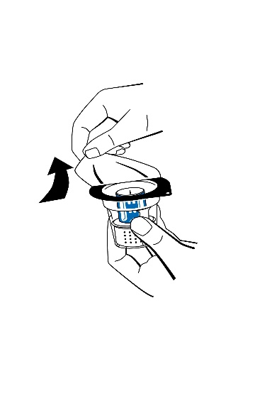
Áttöltő eszköz
1. ábra

- Tegye az oldószeres injekciós üveget egy vízszintes, tiszta felületre, és fogja meg szorosan. A buborékcsomagolás eltávolítása nélkül tegye az áttöltő eszköz kék részét az oldószeres injekciós üveg tetejére. Nyomja erősen egyenesen lefelé, amíg a helyére nem pattan (2. ábra). A csatlakoztatáskor ne végezzen csavaró mozdulatot.

Megjegyzés:
Az áttöltő eszközt először az oldószeres injekciós üveghez kell csatlakoztatni, majd pedig a liofilizált port tartalmazó üveghez. Ellenkező esetben megszűnik a vákuum, és nem végezhető el az oldószer áttöltése.
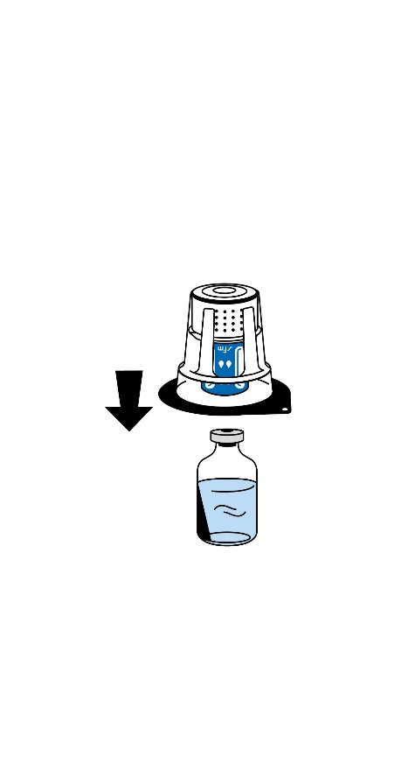
Oldószeres injekciós üveg
2. ábra

- Az oldószeres injekciós üveget tartva, függőlegesen felfelé húzva óvatosan távolítsa el a buborékcsomagolást az áttöltő eszközről (nextaro). Ügyeljen arra, hogy az áttöltő eszköz szorosan az oldószeres injekciós üveghez csatlakozva maradjon (3. ábra).
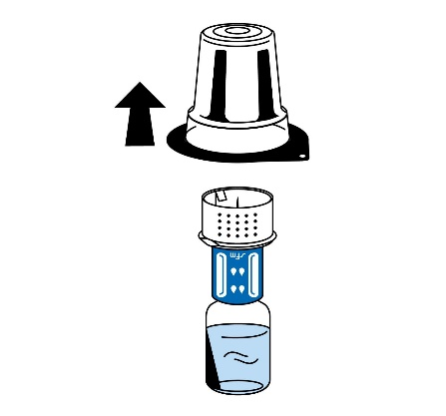
Oldószeres injekciós üveg
3. ábra

- Tegye a por (FIBRYGA) üvegét egy vízszintes, tiszta felületre, és fogja meg szorosan. Fogja meg az oldószeres injekciós üveget a csatlakoztatott áttöltő eszközzel, és fordítsa fejjel lefelé. Helyezze az áttöltő eszköz csatlakozójának fehér részét a por (FIBRYGA) üvegére, és erősen nyomja lefelé, amíg a helyére nem pattan (4. ábra). A csatlakoztatáskor ne végezzen csavaró mozdulatot. Az oldószer automatikusan átfolyik a por (FIBRYGA) üvegébe.
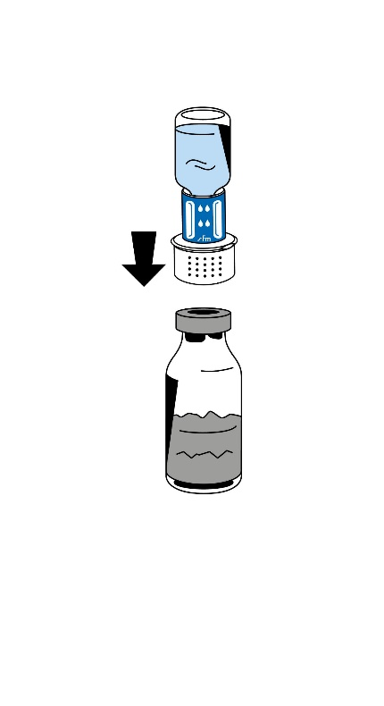
Oldószeres injekciós üveg
FIBRYGA üveg
4. ábra

- Az oldószeres injekciós üveget a helyén tartva óvatosan forgassa meg a FIBRYGA üveget, amíg a por teljesen fel nem oldódik. A habképződés elkerülése érdekében ne rázza az üveget. A pornak kb. 5 percen belül teljesen fel kell oldódnia. A por feloldódásának nem szabad 20 percnél tovább tartania. Ha a por nem oldódik fel 20 percen belül, akkor dobja ki a készítményt.

- Abban a ritka esetben, ha fel nem oldódott, lebegő por látható az oldószer (water for injection = WFI) áttöltése közben, vagy a feloldódási idő a vártnál jobban elhúzódik, a feloldódást elősegítheti az injekciós üveg erőteljesebb vízszintes mozgatásával.

- A feloldódás befejeződése után az óramutató járásával ellentétes irányban csavarja le az áttöltő eszközt (a kék részt), amíg ketté nem válik (5. ábra). Ne érintse meg az áttöltő eszköz fehér részének Luer-záras csatlakozóját.
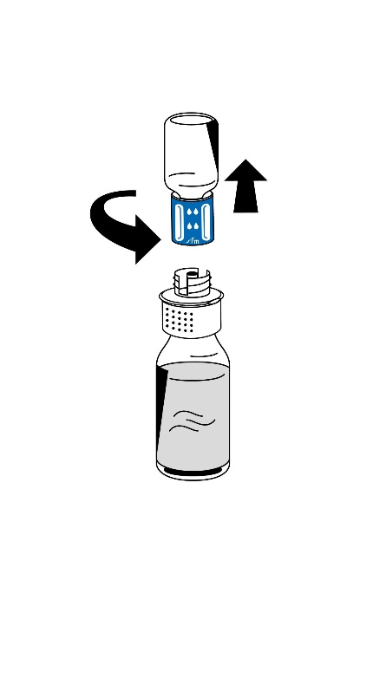
Üres oldószeres injekciós üveg
feloldott FIBRYGA üvege
5. ábra

- Dobja ki az üres oldószeres injekciós üveget az áttöltő eszköz kék részével együtt.

Alkalmazás

- Óvatosan csatlakoztasson egy fecskendőt az áttöltő eszköz fehér részének Luer-záras csatlakozójához (6. ábra).

- Fordítsa fejjel lefelé a FIBRYGA üvegét, és szívja fel az oldatot a fecskendőbe (7. ábra).

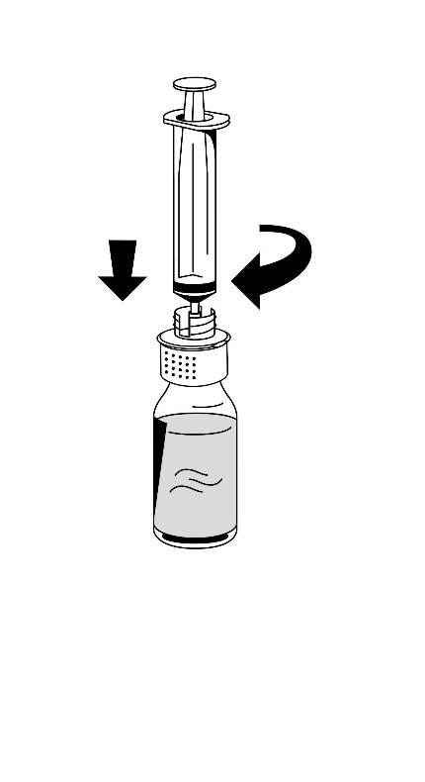
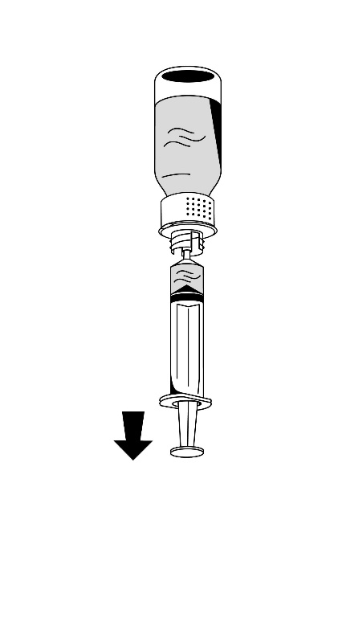
Feloldott FIBRYGA üvege
6. ábra
Feloldott FIBRYGA üvege
7. ábra

- Miután áttöltötte az oldatot, szorosan fogja meg a fecskendő hengerét (a fecskendő dugattyúját lefelé tartva), és távolítsa el a fecskendőt az áttöltő eszközről (8. ábra).
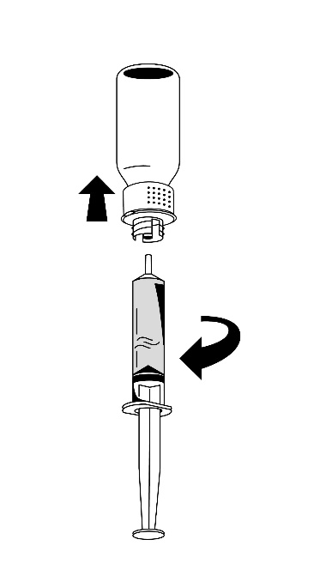
Üres FIBRYGA üveg
8. ábra

- Dobja ki az áttöltő eszköz fehér részét az üres FIBRYGA üveggel együtt.

A feloldott készítményt intravénásan, standard infúziós szerelék alkalmazásával kell beadni, szobahőmérsékleten.

Bármilyen fel nem használt gyógyszer, illetve hulladékanyag megsemmisítését a gyógyszerekre vonatkozó előírások szerint kell végrehajtani.

Megjegyzés:  (egy kereszt) jelzés
Osztályozás: II./3 csoport
Korlátozott érvényű orvosi rendelvényhez kötött, az egészségügyről szóló 1997. évi CLIV. törvény 3. §-ának ga) pontja szerinti rendelőintézeti járóbeteg szakellátást vagy fekvőbeteg szakellátást nyújtó szolgáltatók által biztosított körülmények között alkalmazható gyógyszer (I).

7. A FORGALOMBA HOZATALI ENGEDÉLY JOGOSULTJA

Octapharma (IP) SPRL
Allée de la Recherche 65
1070 Anderlecht
Belgium

8. A FORGALOMBA HOZATALI ENGEDÉLY SZÁMA(I)

OGYI-T-23208/02 1×1 g 100 ml-es színtelen II-es típusú üveg + egy részecske szűrővel ellátott Nextaro áttöltő eszköz

9. A FORGALOMBA HOZATALI ENGEDÉLY ELSŐ KIADÁSÁNAK/ MEGÚJÍTÁSÁNAK DÁTUMA

A forgalomba hozatali engedély első kiadásának dátuma: 2017. június 26.
A forgalomba hozatali engedély legutóbbi megújításának dátuma: 2022. január 10.

10. A SZÖVEG ELLENŐRZÉSÉNEK DÁTUMA:

2024. május 29.

